NAZWA PROJEKTU: | bIlias | PRZYGOTOWAŁ: | Zespół projektu “bIlias”
ZESPÓŁ PROJEKTOWY: | Tomasz Papierowski  Kacper Szamszon  Krystian Synakowski  Vadzim Mikanovich  Sofiia Stankevich  Monika Szczepańska | ZWERYFIKOWAŁ: | -

FAZA PROJEKTU | INICJALIZACJA PROJEKTU
NAZWA DOKUMENTU | ARCHITEKTURY SYSTEMU

Architektury Systemu
- Stos Technologiczny
Obszar Systemu | Technologia | Uzasadnienie Wyboru
Frontend | Next.js (TypeScript) | Zapewnia błyskawiczne ładowanie stron (SSR) i świetne SEO, a TypeScript eliminuje błędy już na etapie pisania kodu.
Backend | Express.js (TypeScript) | Lekki i sprawdzony framework, który pozwala na szybkie tworzenie wydajnych API i łatwe współdzielenie modeli danych z frontendem.
Baza Danych | PostgreSQL | Gwarantuje najwyższą spójność danych i stabilność; wybór poparty największym doświadczeniem zespołu w pracy z tą technologią.
Konteneryzacja | Docker | Pozwala na identyczne działanie aplikacji na każdym komputerze i serwerze
Infrastruktura | Raspberry Pi + Cloudflare Tunnel | Wykorzystanie domowego serwera minimalizuje koszty a tunel Cloudflare zapewnia bezpieczny dostęp z zewnątrz bez wystawiania adresu IP

- Podział na Podsystemy
A. Podsystem IAM (Identity and Access Management)
- Cel: Centralizacja autoryzacji i uwierzytelniania.
- Odpowiedzialność:
  - Zarządzanie sesjami użytkownika (JWT / Secure Cookies).
  - Weryfikacja ról (RBAC – Role-Based Access Control): Student, Wykładowca, Planista, Administrator.
  - Zarządzanie kontami: Rejestracja, logowanie, bezpieczne przechowywanie hashy haseł (bcrypt), import użytkowników (CSV).
- Dlaczego: Odseparowanie bezpieczeństwa od logiki biznesowej gwarantuje, że błąd w "dodawaniu zadań" nie wpłynie na bezpieczeństwo logowania.
B. Podsystem LRM (Learning Resource Management)
- Cel: Zarządzanie treścią dydaktyczną (serce platformy).
- Odpowiedzialność:
  - Struktura drzewiasta kursów i przedmiotów.
  - Abstrakcja przechowywania plików (upload/download): Obsługa metadanych plików i serwowanie treści.
  - Zarządzanie dostępnością materiałów (np. widoczność dla konkretnej grupy).
- Dlaczego:To tutaj realizujemy zasadę „3 kliknięć”. Moduł ten musi być zoptymalizowany pod kątem szybkiego serwowania treści (bazy danych JOINy).
C. Assessment (Weryfikacja Wiedzy i Ocenianie)
- Cel: Automatyzacja przepływu informacji między studentem a wykładowcą.
- Odpowiedzialność:
  - Cykl życia zadania (utworzenie -> wysłanie przez studenta -> ocena -> feedback).
  - Maszyna stanów dla submissions (np. oczekujące, ocenione, do poprawy).
  - Logika wystawiania ocen i powiadomień o wystawionej ocenie.
- Dlaczego: Pozwala to na oddzielenie ciężkich operacji przesyłania plików od zarządzania samymi ocenami.
D. Podsystem Scheduling (Zarządzanie Harmonogramem)
- Cel: Organizacja czasu i przestrzeni.
- Odpowiedzialność:
  - Mapowanie kursów na ramy czasowe i sale (zarządzane przez Planistę).
  - Generowanie widoków planu zajęć dla studenta.
  - Logika kolizji zajęć (sprawdzanie dostępności sal/czasu).
- Dlaczego: Zapewnia spójność danych. Jeśli wykładowca zmieni salę, Planista wykonuje operację tylko w tym module, a Student widzi aktualizację w czasie rzeczywistym.
E. Podsystem
- Cel: Interfejs zewnętrzny i komunikacja miękka.
- Odpowiedzialność:
  - Integracja z API zewnętrznymi (Facebook, Outlook).
  - Tablica ogłoszeń (Dziekanat, Parlament).
  - Wewnętrzny system komunikatów (Direct Messages).
- Dlaczego: Zamykamy tutaj całą "niepewność" zewnętrzną. Jeśli API Facebooka zmieni swój protokół, poprawiamy kod tylko w tym jednym module, a reszta systemu działa bez zmian.

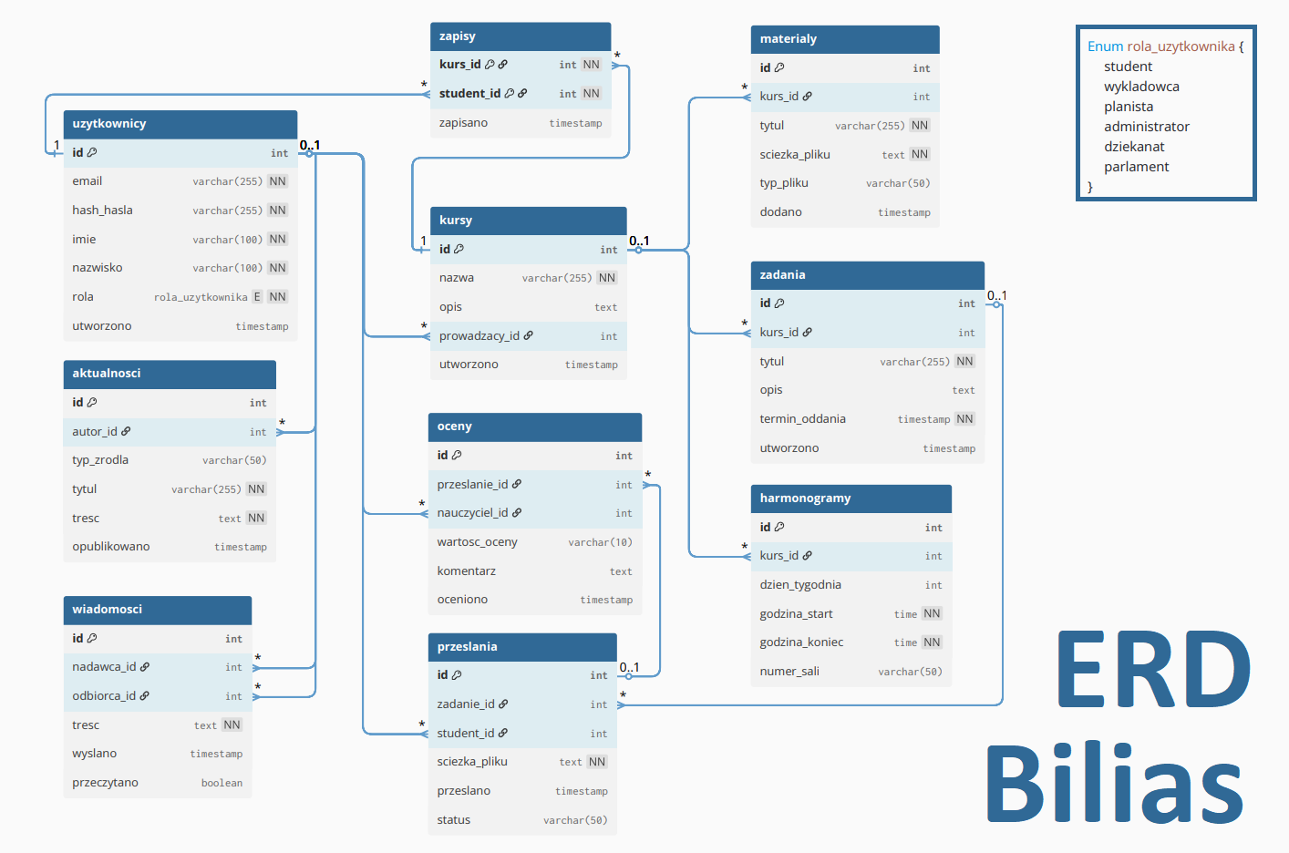
- Architektura Danych: Struktura i Powiązania

